Querida yo

Es muy raro que escriba una carta para mí misma, y casi nunca lo hago, pero esta es la ocasión y me siento con la necesidad de hacerlo y esperemos sea algo especial, esta carta me va a permitir entender mis procesos de crecimiento que he ido desarrollando y logrando a lo largo del tiempo gracias a mis esfuerzos.

Busco hablar y darme a entender de una manera especial y clara, siendo totalmente honesta, sin miedo ni pena, no busco hablar a lo tonto espero ser muy especifica y asi reconocer mis logros ya sean grandes p pequeños.

Para empezar el día de hoy me siento muy bien ya que no hubo clases, sin embargo, me sentía algo presionada porque tenía bastante tarea, pero logre acabar la mayoría para estar tranquila y feliz, y pasar estos días de una manera muy relajada.

Escribo esta carta muy aparte de porque me la dejaron de tarea, para recordar quien soy, que he logrado y todo lo que he vivido, las cosas que he ido obteniendo a lo largo del tiempo y seguir trabajando y esforzándome en todas las cosas que tengo en mente por cumplir y seguir siendo una persona muy constante y responsable.

Reconozco que a pesar de ya haber cumplido ciertas metas y seguir trabajando en las que busco alcanzar hay veces en las que he pensado si de verdad vale la pena seguir esforzándome, sin embargo, he visto demasiada gente que a pesar del fracasó sigue esforzándose e intentándolo sin importar las circunstancias y me motiva a mí.

Conforme avanza el tiempo he aprendido a confiar en mí, demostrarme a mí misma que si puedo y que solo es cuestión de esfuerzo y las ganas de querer salir adelante, no me veo estancada y mucho menos sin ser una persona que se rinde a la primera.

El hecho de querer salir adelante y tenerlo mejor posible es lo que me motiva, no depender de nadie y sobre todo demostrar que gracias a mi constancia en muchos aspectos he logrado llegar hasta donde hoy estoy.

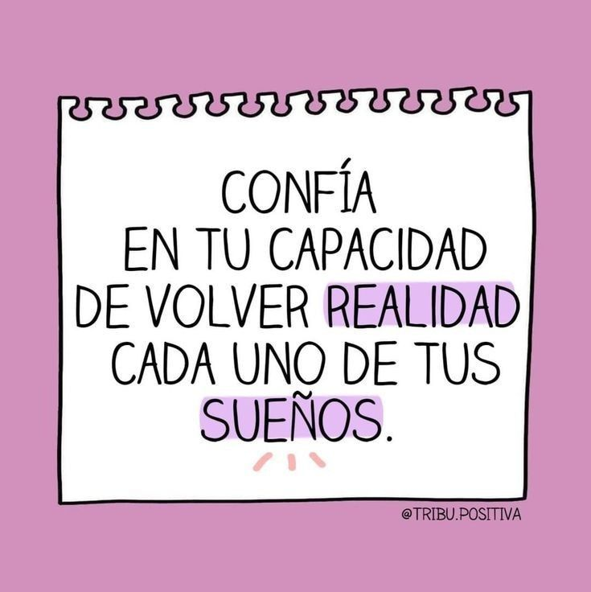He superado demasiado miedos, he aprendió a confiar en mí y a ser yo misma sin buscar encajar con nadie.

Reconozco que hubo momentos en los que me sentía demasiado confundida, y asi mismo momentos en los que sentí miedo, preocupación y decepciones de mi misma, momentos en lo que había pensado en rendirme y buscar más soluciones de las que ya tenía.

Recuerdos todo el esfuerzo que me costo llegar hasta donde hoy estoy, lograra todo lo que tengo y he tenido, visualizarme al futuro es algo muy agradable ya que me imagino con muchas cosas tanto materiales como profesionales y familiares estando muy contenta y estable en varios aspectos, pero sobre todo en lo emocional.

Sin dudar llegar hasta donde estoy y haber logrado obtener todo lo que tengo no fue algo sencillo, todo esto llevo un procedimiento y gran tiempo de dedicación.

El recordar cómo me veía en un pasado también me hace sentir extraña, ya que son cosas que yo no tenia planeado o incluso que no me imagine que fueran a suceder, no es algo que yo quería para mi misma sin embrago me sirvió para darme cuenta de que esa no era la vida que yo quería y asi echarle muchas más ganas de las que tenía.

Recuerdo aquellos días en los que llegaba cansada, aburrida y fastidiada, aquel trabajo que tuve me sirvió para darme cuenta de que no era algo en lo que yo quería quedarme permanentemente, sin embargo, también saqué provecho de este trabajo y la trataba de ahorra la mayoría de dinero que podía.

Después de eso la mayoría de dinero que junte lo utilice para meterme a un curso y asi poder prepararme para el examen de ingreso a la universidad.

Reconozco que no fue fácil, que todo lo que tuve que estudiar me llevo tiempo, sin embrago, ya era de mis últimos intentos y decidí concentrarme, echarle todas las ganas y demostrarme a mí misma que si podía con el examen.

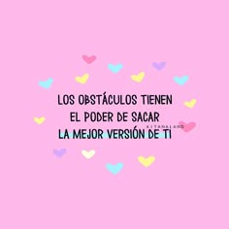Todas las experiencias que viví en ese lapso me hicieron ser la persona que soy hoy en día y a aprender de mis errores y esfuerzos darme cuenta de que siempre puedo dar mas de lo que pienso y creo que soy capaz.

Hoy en día considero que estoy en el lugar que quería, que he aprendido demasiado cosas después de los errores que he cometido, soy mas consciente de las cosas que pasan en mi presente y estoy muy dispuesta a seguir creciendo a futuro, a seguir echándole ganas a mi presente y seguir proponiendo metas a lograr.

Pienso de manera mas consciente que meses atrás, estoy enfocada en las cosas que quiero lograr, no me dejo llevar por comentarios de la gente que en un pasado llegaron a afectarme, asi mismo me centro más en mi en lo que busco lograr, y las cosas que busco demostrarme.

He aprendido a demostrarle a la gente que soy capaz de lograr muchas cosas, asi mismo a ponerles limites, no dejar que me traten de mala manera.

Me he enfocado en cosas que me sumen y no me resten, me he alejado de las cosas que no me dejan nada bueno, aprendí a poner límites y a reclamar lo que me corresponde, asi mismo no dejarme llevar por nadie y saber tomas mis propias decisiones por mí misma sin que nadie venga a decirme que hacer y que no.

En cuanto a las relaciones sociales he aprendió a soltar las cosas que no me dejan nada bueno, hábitos o rutinas que no me generan ningún bien, sin embargo, no es algo fácil dejar o soltar algo a lo que estabas acostumbrada y que sobre todo ya formaban parte de mí.

He aprendido a estar sola, el hecho de depender de alguien tanto de manera social como emocional es algo que llego a afectarme demasiado e incluso costarme trabajo saber convivir y desenvolverme con la gente, pero con el tiempo me doy cuenta de que no todo en la vida es una persona que debe girara a tu alrededor si no el hecho de que uno mismo aprenda a convivir de una manera más fluida.

Me he atrevido a tomar decisiones en momentos importantes, a saber, cuando si y cuando no, a actuar de manera responsable y eficaz ante cualquier situación,

Sin duda algunas los errores que cometí en un pasado me hacen ser la persona que soy hoy en día, he aprendido a quererme y valorarme tal y como soy, he aprendido a valorar las personas de mi alrededor y saber con quienes cuento en cualquier momento.

Estar aquí hasta donde he llegado me hace sentir una persona muy capaz de lograr muchas cosas, el querer superarme y seguir avanzando tanto académicamente como personalmente me motiva demasiado, el poder regresarles a las personas en un futuro todo lo que me han dado y todo el apoyo que me han dado hasta ahora me motiva a no rendirme y seguir echándole mas ganas de las que les pongo actualmente.

Siento que merezco recibir lo que yo misma doy, aunque a veces dudo si soy capaz de seguir avanzando retrocedo y me doy cuenta de que si lo soy analizo todo lo que he logrado y me siento orgullosa de mí.

Después de todo lo vivido me propongo seguir creciendo como persona en todos los ámbitos posibles.

Estoy muy orgullosa de la persona que soy hoy en día, sin embargo, considero que puedo seguir mejorando cada día más.

Me comprometo a no rendirme nunca, a seguir mejorando cada día, ser una persona mas paciente y enfocada en las metas por cumplir, desarrollando todas mis habilidades posibles.

No busco ir más rápido que nadie e incluso competir con absolutamente nadie, hoy estoy orgullosa de mí misma, ya que el estar aquí es un gran premio, era un lugar donde yo no me veía, pero lo logre y seguiré siendo muy constante y responsable.

Soy capaz, soy suficiente y soy una persona que se centra en las cosas y no se rinde hasta cumplirlas.

A mi yo del presente agradezco el hecho de seguir aquí y no rendirme, el hecho de seguir adelante y cada día ser mejor me motiva demasiado.

Esta carta no solo me sirvió para cumplir con una tarea, me sirvió para darme cuenta de todos los obstáculos que se me han presentado y he enfrentado asi como de las cosas que he cumplido y las metas que tengo por delante.

Agradezco todo lo que escribí en esta carta ya que me hizo recordar lo momentos malos y buenos que he pasado, asi mismo que el hecho de estar aquí es para comprometerme y seguir con todas las ganas posibles para cualquier situación, hoy me despido y espero en un futuro volver a escribir una carta y darme cuenta de que cosas que se me dificultaban en este momento para mí ya no son problema alguno, asi mismo haber cumplido todas mis metas.